*말씀하신 것처럼 전문의페이지, 쁘띠 두페이지 더, 문의하기, 전후사진. 안되있는 부분 구현.

* 상의드린지가 좀 지나서 저도 정확히 기억안나는데 최종적으로 노션처럼

이렇게 분류가 맞는지요?

리얼후기 -> 전후사진 으로 제목변경. (리얼후기는 요새 잘 안쓰는 표현이라..)

*커뮤니티 란이 추가되는거죠? 커뮤니티 안에 모델지원&공지사항, b4f스토리//

*모델지원은 노션 상의드렸던 내용대로 : https://www.notion.so/sowonzzang/b4F-00fe13f78753469fb9ca5e915987e00f?p=97068f36459b45b598f379489979458c&pm=s

*공지사항도 게시글 올려야해서 빠르게 부탁드립니다! 저희가 공시하지않으면 불법이 되는 요소가 많아서 빨리 써야합니다! (수술수가 표시, 재료가격 공지, 기타공지 등 요새 규정이 많이 강화되서요)

*B4f스토리에 유튜브 업로드되는것들 올릴수있게 해주시면 좋겠습니다.

*전후사진은 특히 바로바로 저희가 업로드 할 수 있는 형태였으면 하고 어떻게 하는게 좋을지요. 썸네일들 쭉 나오는 형태? 게시판 나오는형태? 저희가 수시로 업로드 하고싶습니다. 1년간 계속 올릴생각이에요!

* 죄송하지만 바꾸기 어렵지않다면 목요일, 일요일 휴진을 목요일, 공휴일 휴진으로 바꿔주셨으면 합니다.

*인테리어 사진. 제가 드렸지만 서둘러 얼른 바꿔야할 것같아요^^ 쓰봉이랑 사람 엉덩이도 보여서 ㅎㅎㅎ 특히 진료실이 저희 특장점이라 여러장 더 추가하고싶습니다! 저희가 사진을 몇장은 빨리 더 드리겠습니다. 교체해주시고… 그리고 추가하는 방법도 알려주세요!

그리고 마지막 2장이 관계없는 사진이 있습니다.

눈성형 탭은 쌍커풀인데, 내용은 쌍꺼풀. “꺼”풀이 맞는 표현이라 탭 제목 수정 부탁합니다.

지금은 코도 그렇고 이 탭들을 누르면 메인 망구씨 이미지가 전부 눈은 다 같고. 코도 다 같은거라서요. 누를때마다 달랐으면 합니다. 물론 보정본은 10개만 드렸지만. 나름 안겹치게 해주시면 더 좋구요. 눈매교정은 이런느낌 너무 좋은데.

코는 코를 가리키는 사진이 꼭 보정본 아니어도 사전에 드렸던 60장 정도있는 픽 사진중에 있습니다. 그거랑 다른 사진들을 섞어서 다양하게 써주셨으면 합니다.

얼핏보면 클릭해도 페이지가 안바뀌었다는 느낌이 들더라구요.

앞트임 4번 그림에 뒤트임의 봉합 사진이 있습니다. 03과 비슷한 그림이면 됩니다.

듀얼트임 이 절개선을 수정 부탁드립니다. 저 방식은 요즘은 하면 안된다고 알려진 방식이라서요. 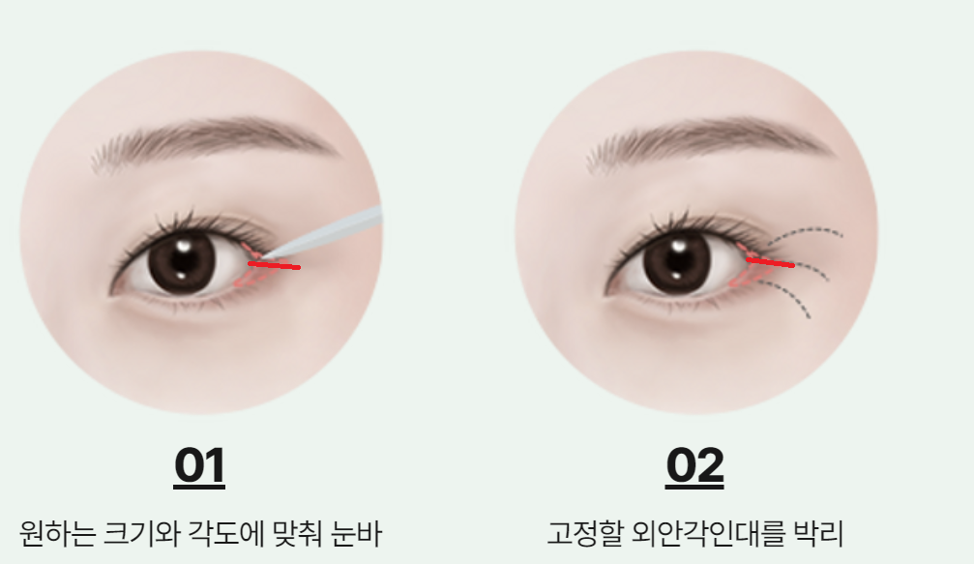

이렇게 일자로 1cm만 작게 절개합니다. 3,4,는 두셔도 됩니다.

절개법의 01번 사진 윗쪽 노란 점선만 살려주셨으면 합니다^^. 나머지는 살로. 노란 부분을 노란 면적이 아닌, 윗선만 노란점선만… (피부를 너무 많이 잘라내는 느낌이라서요, 선만 그려주세요)

이글이 두번 겹쳐 나와서 어색합니다. (절개법 가장 아래부분)

매몰/부분절개/절개 의 이행부위가 너무 페이지내에서 스무스하게 넘어가서 같은 내용같기도 한 느낌입니다.

엄염히 다른 수술법 3개라는게 좀더 구분되는 느낌이 있었으면 해서. 이 사이를 좀더 어두운색 실선 하나 넣어서 구분하면 어떨까요? 이상할까요?

눈매교정술의 메인 일러스트들은 얼굴 전체가 아닌 좀더 얼빡샷이나, 눈주위 확대된 망구씨 모델 사진들이어도 좋습니다!

이것도 02번이 너무 피부 잘라내버리는 느낌이라 저부분 윗선만 점선 하나로만 부탁드립니다.

여기도 쌍커풀->꺼풀로 수정. 아무래도 저도 오타를 좀 내서 드렸던 것 같습니다. 군데군데 커,풀들이 좀 있네요^^;;

*눈썹리프팅은 메인 이미지를 망구씨 아닌 다른 ai로 부탁드립니다. 중년 수술이라서요.

* 하안검 수술 제일 밑에 **“※지방재배치와 하안검 중 어떤 수술이 적절한지는 원장님과의 직접 상담후에 결정해드립니다**” 라고 한줄 굵은 글씨로 적어주세요

눈 재수술 페이지가 약간 허전하고 텍스트만 읽기 심심해서…

여기 사이에 사진을 좀더 넣고 싶은데 드리겠습니다.

제 진료실이 측정장비들도 많고 좀 특이하게 되어있습니다. 그걸 사진찍어서 드리겠습니다. 눈 재수술의 포인트 위에 사진 2개를 세로로 크게 삽입 부탁합니다

**<전국 어디에서도 경험하기 힘든 b4F만의 자체개발, 과학적이고 최적화된 진료시스템을 경험해보세요>**

라고 사진 설명 하단에 써주세요